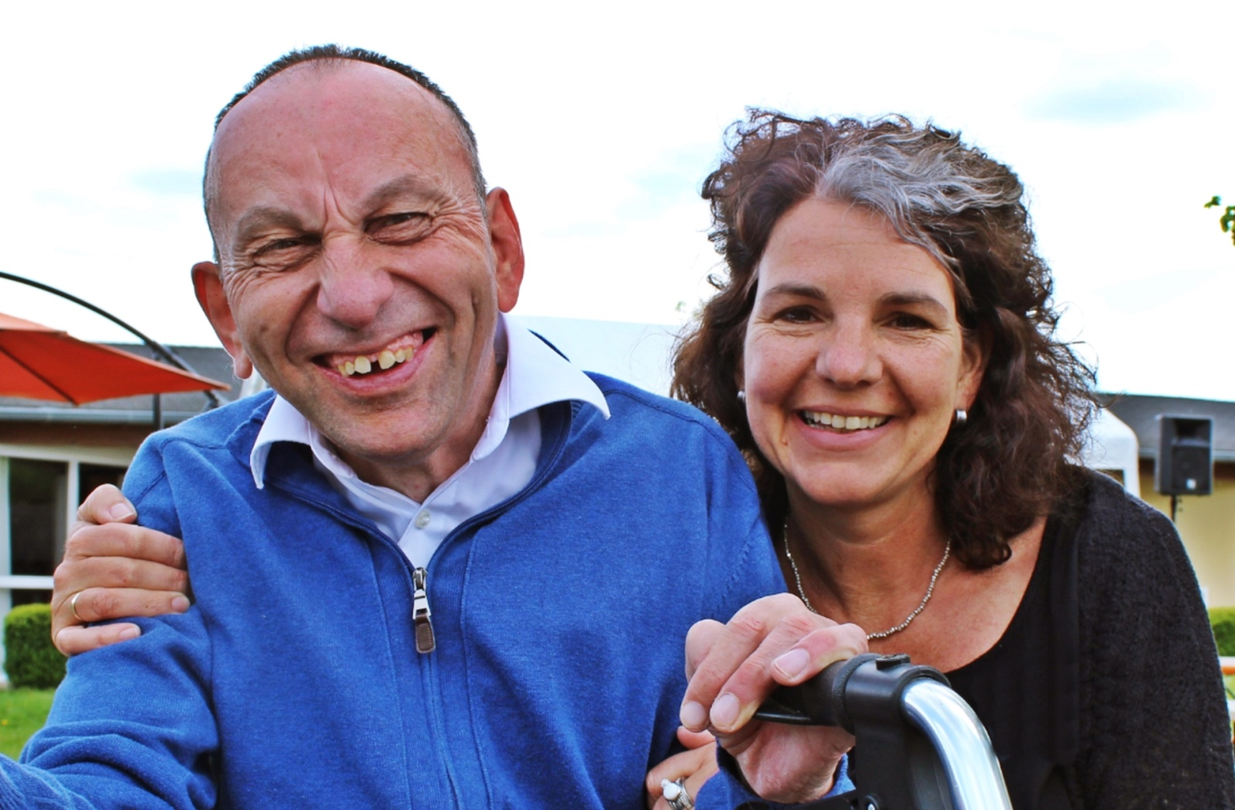
Die LEBENSHILFE Dillenburg e.V. ist Träger verschiedener Einrichtungen der Behindertenhilfe im nördlichen Lahn-Dill-Kreis. Neben stationären und ambulanten Wohnangeboten unterhalten wir mehrere Werkstätten für Menschen mit Behinderungen, einen familienentlastenden Dienst sowie ein Kinderzentrum. Insgesamt sind bei uns ca. 400 Mitarbeiterinnen und Mitarbeiter beschäftigt, die etwa 1100 Menschen betreuen.
.
Lebenshilfe
Dillenburg e.V.
Fachkräfte im Betreuungsdienst
Standort: Wohnheim Haiger, Voll- und Teilzeit (zwischen 10 und 39 Wochenstunden), Schicht- und Wochenenddienst, unbefristet, ab sofort

Was Sie erwartet:
- Als Fachkraft im Betreuungsdienst sind Sie u.a. für die Betreuung und Förderung, die individuelle Anleitung und Begleitung sowie die Dokumentation der Entwicklung unserer Bewohner verantwortlich.
- Sie stimmen gemeinsam mit der Wohnheimleitung inhaltliche Themen ab und befinden sich somit im ständigen Austausch.
- Es findet regelmäßige Teamarbeit mit Supervisionen und Teamsitzungen statt.
- Kontinuierliche, individuelle Fortbildungsangebote.
Was wir erwarten:
- Eine abgeschlossene Ausbildung als Heilerziehungspfleger (m/w/d), Krankenpfleger (m/w/d) oder Erzieher (m/w/d).
- Interesse an der Arbeit mit Menschen mit Behinderung.
- Idealerweise Berufserfahrung in der Betreuung von Menschen mit Behinderung.
- Bereitschaft sich einzubringen und mitzudenken.
- Bereitschaft Verantwortung zu übernehmen.
- Teamfähigkeit und Konfliktbereitschaft.

Wir bieten Ihnen:
Bei uns erwartet Sie eine Unternehmenskultur, die geprägt ist von Akzeptanz, Wertschätzung, gegenseitigem Vertrauen und Respekt. Wenn Sie wie wir diese Werte nicht als Floskeln betrachten, sondern mit Leben füllen, dann passen Sie zu uns. Sie finden bei uns hervorragende Rahmenbedingungen: Wir fördern die persönliche und fachliche Entwicklung und bieten eine strukturierte Einarbeitung sowie Begleitung.
Ihr Gehalt richtet sich nach dem TVöD, Sozial- und Erziehungsdienst. Zudem kommen Ihnen die Vorteile des öffentlichen Dienstes zu Gute: u.a. Jahressonderzahlung, Zusatzversorgung des öffentlichen Dienstes und die Sicherheit eines in der Region seit 50 Jahren anerkannten Unternehmens.
Ihre aussagekräftigen Bewerbungsunterlagen senden Sie bitte an:

Am Forstdenkmal 7, 35683 Dillenburg
oder per E-Mail an: jobs@lebenshilfe-dillenburg.de

